 | 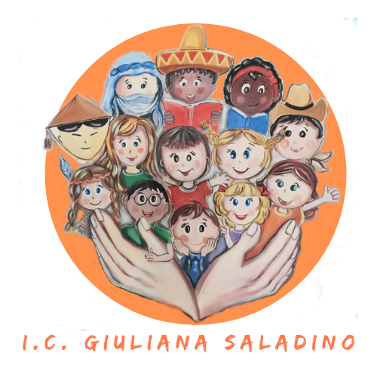 | 
Istituto Comprensivo Statale
“GIULIANA SALADINO”
Via Barisano da Trani, 7/9 – Tel.0916734993 – Fax 0916731608
90145 – P A L E R M O
Cod. Fiscale 80013800828 – CM PAIC897004
Osservatorio di Area Distretto 12 – Ambito territoriale 19
www.icgiulianasaladino.edu.it - Mail: paic897004@istruzione.it

Circolare n. 177/A.S.2018-2019 Palermo, 17/04/2019

ALLE/AI DOCENTI
SCUOLA PRIMARIA

ALLE/AI RAPPRESENTANTI
DEI GENITORI

ALLA DSGA

OGGETTO: Convocazione Consigli di Interclasse.

Si comunica che giovedì 09/05/2019 avranno luogo i Consigli di Interclasse, secondo il seguente orario:
ore 16,00-17,00 Verifica andamento delle classi
Proposta di adozione libri di testo
(docenti e genitori)

ore 17,00-19,00 Verifica, adeguamento interventi didattici e stesura relazioni libri di testo
(docenti)

Si invita la DSGA a disporre quanto di competenza.

La pubblicazione nel sito web istituzionale equivale ad ogni effetto alla affissione all’albo ufficiale.

Il Dirigente Scolastico
Prof. Giusto Catania
Firma autografa omessa ai sensi
dell’art. 3, comma 2, del D.L.vo n°39/1993

